Règlement Courses de caisses à savon

# « Descente de la culbute »

SEBOURG Samedi 6 septembre 2025

(5ème édition).

**1/ Informations générales :**

L’association « Sebourg en fêtes » organise le samedi 6 septembre 2025 à SEBOURG (59990) sa cinquième édition de courses de Caisses à Savon.

* Le stationnement des participants et la présentation des bolides au public se feront sur le parking du Cœur de Vie, rue des Censes d’en Haut,
* Le départ de la course se fera au début de la rue de l’École à partir d’une rampe de lancement.
* L’arrivée de la course se fera au milieu de la Rue du Moulin (au niveau de la rue Hors des rues).

**2/ Catégories de courses et organisation de l’évènement :**

Les courses se dérouleront le SAMEDI 6 septembre 2025 dès 14 heures.

La présentation des bolides au public se fera de 9H30 à 11H00 sur le PARKING du Cœur de Vie, rue des Censes d’en Haut.

L’heure limite d’arrivée des caisses à savon sur le parking est fixée à 9H30. Aucune caisse à savon ne sera acceptée après 9H30 en raison de la fermeture des voies d’accès.

Les courses se dérouleront l’après-midi à partir de 14h00. Elles débuteront par la catégorie enfant qui sera suivie par celle adulte. Il y aura deux passages chronométrés (adultes) et un troisième pour le tour d’honneur avec tous les participants, enfants et adultes.

Les courses sont sur un thème libre et seront jugées sur les critères suivants :

**Originalité, Déguisement, Vitesse.**

**Critères techniques :**

* La simplicité de la mécanique.

* L’originalité de la conception (par exemple, utiliser la base d’un quad, d’un karting, d’une tondeuse autoportée, etc. pour la construction de la caisse à savon est autorisé, mais ne serait pas considéré comme une conception originale).

Le but est de mettre à la portée de tous la conception artisanale des bolides pour ainsi provoquer des envies de participation aux futures éditions.

**Vitesse :** Chronométrage du départ à l’arrivée.

**Sauts d’obstacles :** Chaque obstacle non franchi donnera une pénalité de 3 secondes.

**Critères folkloriques notés par un jury :**

* Originalité du thème présenté.
* Déguisement de l’équipage et des supporters (groupies déguisées dans le thème, Pom-Pom girls/boy, etc.).
* Qualité de la mise en scène avant course (danse cérémonielle, slogan, chants, etc.).

**Nous conserverons pour l’édition 2025 le critère du respect de l’environnement qui sera noté par les organisateurs de l’évènement lors de la présentation au public :**

* Matériaux respectueux de l’environnement pour la réalisation du bolide, - Utilisation de matériaux et d’accessoires recyclés, - « Recyclabilité » du bolide après l’évènement.

Les concurrents ayant gagné des épreuves lors des précédentes éditions des courses de caisses à savon, quel que soit la catégorie récompensée, qui souhaiteraient participer avec la même base mécanique seront cités au classement, mais ne seront pas appelés à monter sur le podium.

Un contrôle strict des inscriptions, des équipements et des bolides sera organisé avant le départ (de 11h00 à 12h00). Seul le commissaire de course désigné par le comité d’organisation validera la participation effective de chaque équipage à la course.

Les critères de validation de la participation à la course sont les suivants :

* Système de freinage efficace : Le véhicule doit rester immobile lors d’une poussé statique sur terrain plat.
* Le pilote et éventuellement le ou les passagers doivent tous disposer de chaussures fermées, d’un casque de protection contre les chocs (casque de vélo avec jugulaire ou casque de moto. Les casques ou casquettes de chantier ne seront pas admis) et de gants.

**3/ Parcours :**

* Longueur : **550 m** Dénivelé : **21 m (3,8%).**

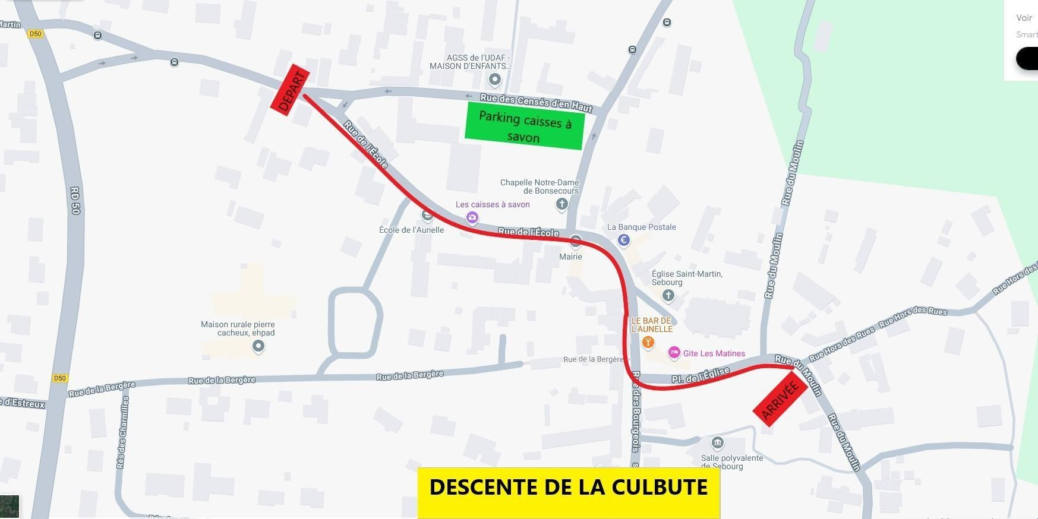

Figure 1 : Parcours de la course.

**4/ Prérequis :**

Pour valider leur inscription, tous les équipages devront avoir renvoyé le dossier d’inscription dument complété et signé ainsi que toutes les pièces demandées.

Les bolides devront être équipés à l’avant et à l’arrière d’un système permettant l’accrochage d’une élingue de remorquage (anneaux solidement fixés au châssis). Pour se faire remorquer, chaque équipage devra disposer de sa propre élingue capable de supporter la charge de tout le convoi et d’une longueur entre 2 et 3 m.

**5/ Type de course :**

Les courses de l’évènement sont des courses où les participants ne s’affrontent pas en même temps sur le parcours mais chacun leur tour. Les courses se dérouleront en deux manches toutes les deux chronométrées, la première manche servira au repérage du parcours.

A l’issu de chaque manche, l’ensemble des participants seront attachés à la queue leuleu puis remorqués devant le public jusqu’au point de départ. Dans le cas où l’élingue d’un véhicule viendrait à se casser pendant les remorquages, le véhicule sera retiré du convoi et l’équipage devra remonter le véhicule par ces propres moyens.

**6/ Equipages :**

* Les courses sont ouvertes à toutes et à tous. Pour des raisons de sécurité, l’âge minimum requis pour le pilote pour pouvoir y participer est de 7 ans. Sont considérées comme équipage, les personnes participant à la course autour d’une seule et même caisse à savon, pour une ou deux catégories de course (1/2 ou 2/2 journées).
* Pour chaque course, l’équipage d’une caisse à savon doit être composé :
  + D’au minimum de 2 personnes (un pilote et un pousseur),
  + Le maximum de personnes dans le véhicule n’est pas limité, mais tous les passagers devront être en situation de sécurité.
* Les personnes d’un même équipage peuvent échanger leurs rôles dans les courses : pilote ←  co-pilote ←  pousseur(s).
* Une même personne ne peut pas faire partie de plusieurs équipages.
* Un même équipage peut s’inscrire dans deux catégories de courses (enfants / adultes)
* Le port d’un casque de protection et de chaussures fermées est obligatoire pour les personnes embarquées dans les bolides ; il leur est aussi recommandé de porter des gants, des coudières et genouillères. Il est fortement recommandé aux équipiers roulants ou pousseurs de porter des vêtements résistants couvrant complètement les jambes et les bras en cas de chute.
* Le pilote et le ou les passagers devront être en position assise, couchée ou à genoux. Il sera interdit de se lever ou de s’accroupir dans le bolide pendant les courses.
* Pour chaque membre de l’équipage, la consommation d’alcool et / ou de stupéfiants est interdite avant et pendant toute la durée de l’épreuve.

**7/ Droit d’annulation :**

Le comité d’organisation se réserve le droit d’annuler la participation d’un équipage le jour de la course si le thème proposé est de caractère discriminatoire (raciste, politique, sectaire, sexuel, etc.).

**8/ Inscription :**

Toutes communications se feront par voie postale à l’adresse suivante :

SEBOURG EN FETES

Caisses à savon 2025.

1 Place de la mairie 59990 SEBOURG

Lors des inscriptions à l’épreuve, les équipages devront produire les documents suivants

:

* La fiche d’inscription dûment remplie et signée (une fiche pour chaque catégorie de course).

Pour les mineurs participants, une autorisation parentale ou tutélaire.

* Une copie d’attestation d’assurance en responsabilité civile.
* Une décharge de responsabilité en cas d’accident ou autres évènements. - Une participation de 15 € (quinze euros) par équipage et par catégorie.

À la suite de la réception du dossier complet, les équipages recevront du comité d’organisation un accusé de réception indiquant leur rang dans la liste des inscrits avec un numéro pour leur dossard et leur véhicule. Nous rappelons que le nombre de concurrents est limité à :

* 15 pour les épreuves enfants (de 7 à 14 ans)
* 50 pour les épreuves adultes (de 14 à 99 ans)

La date limite des inscriptions à l’évènement est fixée au 29 août 2025, mais elles seront closes dès le quota de concurrents sera atteint.

Aucun équipage ne pourra participer à la course s’il n’a pas été préalablement enregistré par le comité organisateur ou s’il n’a pas payé sa participation.

**9/ Responsabilité / assurance**

Chaque membre d’équipage doit être couvert par sa propre assurance en responsabilité civile.

Les membres d’équipage mineurs sont sous la responsabilité d’un représentant légal pouvant justifier de l’autorité parentale.

L’association « Sebourg en fêtes » décline toute responsabilité en cas de vols, d’incidents, d’accidents ou de tout dommage matériel ou corporel, pour les participants entre eux, ou vis-à-vis d’un tiers au cours de cette manifestation.

De la même manière, l’association « Sebourg en fêtes » décline toute responsabilité en cas d’incident, accident, dommage matériel ou corporel survenant lors de l’évènement à l’encontre de tous tiers, public, exposant ou riverain.

Dans le cas d’un équipage encadré par une structure de jeunesse (Centre social, maison de quartier, association, etc.), les mineurs sont sous la responsabilité de la structure accompagnatrice. Cette structure se sera assurée que les membres mineurs et majeurs sont bien couverts par une assurance en responsabilité civile.

Chaque équipage est responsable de la bonne tenue et du respect du règlement. Le non-respect du présent règlement ou un comportement jugé dangereux avant ou en cours des épreuves peut entrainer l’exclusion des participants et/ou de tout l’équipage. La personne qui inscrit un équipage s’engage à communiquer ce règlement à l’ensemble des personnels de son équipage et à veiller à son respect.

Je soussigné(e) Choisissez un élément.

|  |
| --- |
| Nom, Prénom : |

Déclare accepter le présent règlement et m’engage à faire respecter le règlement le jour de l’évènement par mon équipage.

Fait à , le ___ / ___ / ______ **Signature**.